**CÁLCULO 1**

**ASSÍNTOTAS:**

1. VERTICAL: A reta vertical $x=a$ é chamada assíntota do gráfico $y=f(x)$ se, e somente se, $\lim_{x→a_{+}}{f\left(x\right)=±∞} ou \lim_{x→a_{-}}{f\left(x\right)=±∞}$ (se a função não possui problemas de continuidade, não há assíntotas verticais).
2. HORIZONTAL: A reta horizontal $y=b_{1} ou y=b_{2}$ são chamadas assíntotas do gráfico $y=f(x)$ se, e somente se, $\lim_{x→∞}{f\left(x\right)=b_{1} ou \lim_{x→-∞}{f\left(x\right)=b_{2}}}(dom f⊃\left[a,∞\right) ou dom f⊃\left(-∞,c\right])$.

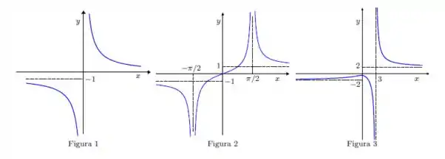

Calcular as assíntotas ajuda na construção de gráficos (GUARDAR O BIZU)

**TEOREMA DO VALOR INTERMEDIÁRIO: (válida para funções contínuas)**

Seja $f:\left[a,b\right]→R$ contínua com $f(a)≠f(b)$. Então dado c $f\left(a\right)<c<f(b)$, existe pelo menos um número $x_{0} | f\left(x_{0}\right)=c$. Isto é, a equação $f\left(x\right)=c$ tem pelo menos uma solução.

OBS: Se $f\left(a\right)<f\left(b\right)⇒\left[f\left(a\right),f\left(b\right)\right]⊂Im f$

Tal teorema é uma consequência do axioma do supremo e uma aplicação dos limites laterais de uma função.

Uma aplicação desse teorema é calcular raízes.